Semaine de la lecture
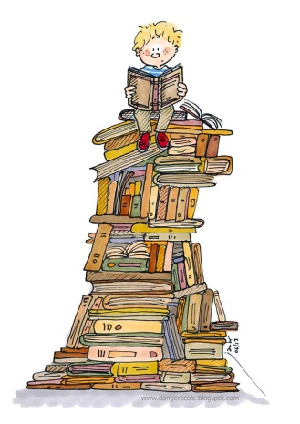
Chers parents,
Du 20 au 24 novembre 2017 a lieu la semaine de la lecture. A cette occasion, nous vous suggérons une semaine de lecture personnelle avec votre enfant lorsqu’il rentre de l’école.
Durant cette semaine, les élèves n’auront pas de devoirs écrits. Ce temps libre (pour rappel : 30 minutes par jour environ en 5P-6P) sera consacré à la lecture sous toutes ses formes :
- réalisation d’un bricolage à l’aide d’une consigne écrite
- réalisation d’une recette de cuisine
- recherche particulière sur internet
- lecture à haute voix à un frère, une soeur, aux grands-parents,…
- lecture d’un roman, du journal, etc.
- ou toute autre activité de votre choix en lien avec la lecture
Accompagner son enfant dans ses choix de lecture, développer son goût de lire, passer du temps de qualité avec lui : voici également quelques objectifs visés par cette semaine.
Par contre, il ne s’agit pas de réaliser des fiches de grammaire, d’orthographe, …

Votre enfant remplira chaque jour la feuille annexe et vous pourrez aussi y ajouter vos commentaires personnels si vous le souhaitez. Il ramènera sa feuille à l’école le vendredi 24 novembre.

Nous vous souhaitons une très agréable semaine et vous présentons nos meilleures salutations.
Les enseignantes de 5P-6P

Mes activités autour de la lecture
Lundi |  | Mes impressions sur cette semaine :
Mardi
Mercredi |  | Commentaires des parents :
Jeudi

A rapporter vendredi 24 novembre.

